БЕЛКООПСОЮЗ

УЧРЕЖДЕНИЕ ОБРАЗОВАНИЯ
«МОЛОДЕЧНЕНСКИЙ ТОРГОВО-ЭКОНОМИЧЕСКИЙ КОЛЛЕДЖ»
БЕЛКООПСОЮЗА

УЧЕБНАЯ ПРАКТИКА
по разработке и сопровождению программного обеспечения
ОТЧЁТ № 9

ТЕМА: «Создание пакета диаграмм, описывающих проектируемую систему: последовательности, кооперации, компонентов, развертывания»

Вариант 4

Выполнил Буцаев В.И.

Проверил Апетенок О.Н.

Молодечно 2019
Задание по учебной практике №9

Дисциплина: Учебная практика по разработке и сопровождению программного обеспечения.
Тема: Создание пакета диаграмм, описывающих проектируемую систему: последовательности, кооперации, компонентов, развертывания.
Специальность: 2-400101 Программное обеспечение информационных технологий.
Для групп: СП305, ПО309.
Цель: научиться выполнять стадии проектирования и моделирования программной системы с использованием пакета Rational Rose.
Оборудование. ПЭВМ, ПО – MS Office, IBM Rational Rose, задание по учебной практике №7, 1С Конструктор курсов.

Задание №1.1
Создайте диаграмму Последовательности и Кооперативную диаграмму, отражающую ввод нового заказа в систему обработки заказов.

Выполнение задания №1.1:
На рисунке 1 представлена диаграмма последовательности, которая отражает ввод нового заказа в систему обработки заказов.
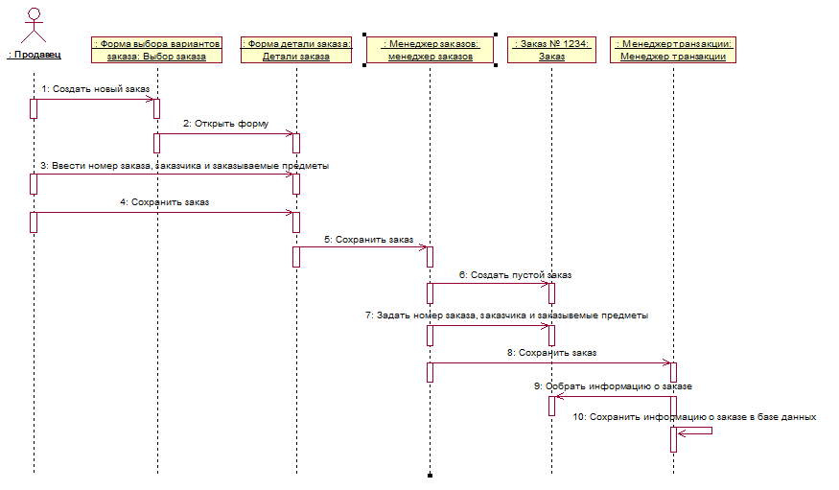
Рисунок 1 –«Диаграмма последовательности»

Задание №1.2
Создайте Кооперативную диаграмму, отражающую ввод нового заказа в систему обработки заказов.

Выполнение задания №1.2:
На рисунке 2 представлена кооперативная диаграмма, которая отражает ввод нового заказа в систему обработки заказов.
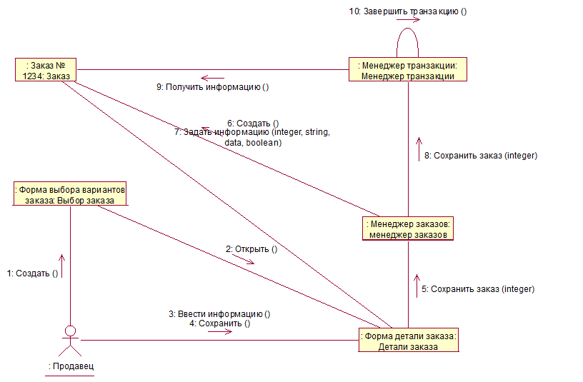
Рисунок 2 –«Кооперативная диаграмма»

Задание №1.3
Разработайте диаграмму Состояний для класса Order.

Выполнение задания №1.3:
На рисунке 2 представлена состояний для класса Order.

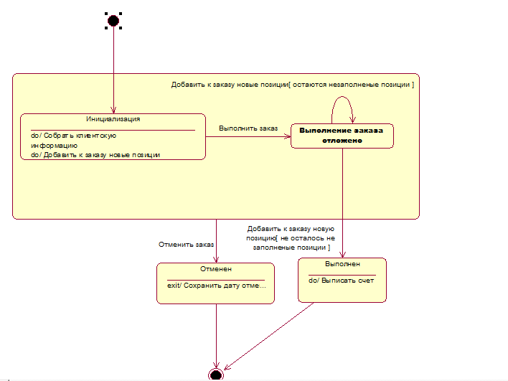

Рисунок 3 –«Диаграмма состояний»

Задание №2.1
Дополните созданный на предыдущем занятии, пакет диаграмм, описывающих проектируемую систем диаграммами последовательности, кооперации, компонентов, применяя описанную выше методику их построения.

Выполнение задания №2.1:
На рисунке 4 представлена диаграмма последовательности.

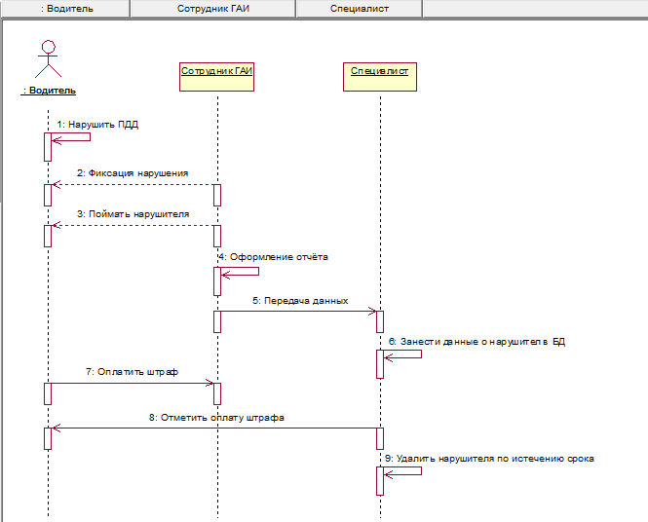
Рисунок 4 –«Диаграмма последовательности»

Задание №2.2
Дополните созданный на предыдущем занятии, пакет диаграмм, описывающих проектируемую систем диаграммами кооперации.

Выполнение задания №2.2:
На рисунке 5 представлена диаграмма коопераций.

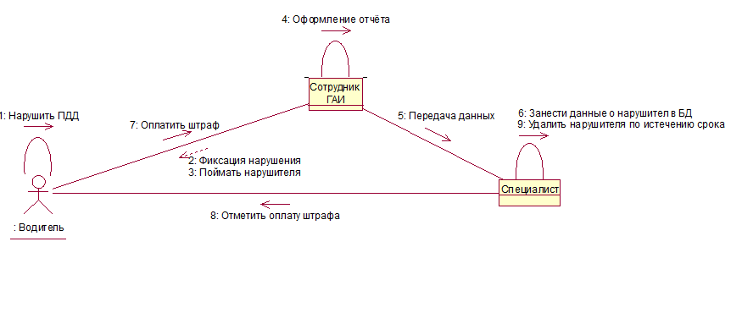
Рисунок 5 – «Диаграмма коопераций»

Задание №2.3
Дополните созданный на предыдущем занятии, пакет диаграмм, описывающих проектируемую систем диаграммами компонентов.

Выполнение задания №2.3:
На рисунке 6 представлена диаграмма компонентов.
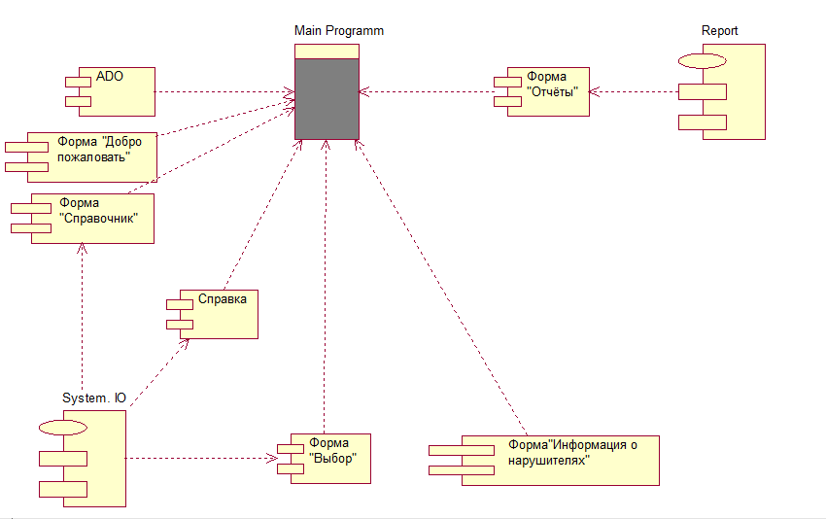

Рисунок 6 –«Диаграмма компонентов»

Задание №3
Найдите численную оценку для построенных диаграмм.

Выполнение задания №3

Произведем численную оценку для диаграмм последовательности.

$$Sп=\frac{12+11}{1+3+\sqrt{2+3}}=3,6$$
Произведем численную оценку для диаграмм коопераций.

$$Sк=\frac{12+11}{1+3+\sqrt{2+3}}=3,6$$
Произведем численную оценку для диаграмм компонентов.

$$Sп=\frac{41+22}{1+10+\sqrt{3+1}}=4,8$$

Вывод:
Диаграмма последовательности перегружена.
Диаграмма коопераций является сбалансированной.
Диаграмма компонентов перегружена.

Вывод:
Я научился выполнять стадии проектирования и моделирования программной системы с использованием пакета Rational Rose.

